TUẦN 21: CHỦ ĐỀ: LẬP KẾ HOẠCH CÁ NHÂN
Bài 6: LẬP KẾ HOẠCH CÁ NHÂN (Tiết 1)

I. YÊU CẦU CẦN ĐẠT:
1. Năng lực đặc thù:
- Nêu được các loại kế hoạch cá nhân.
- Biết vì sao phải lập kế hoạch cá nhân.
2. Năng lực chung.
- Năng lực tự chủ, tự học: Chủ động tích cực tìm hiểu cách lập kế hoạch cá nhân để thực hiện các công việc của bản thân trong học tập và cuộc sống.
- Năng lực giải quyết vấn đề và sáng tạo: Nêu được một số kế hoạch cá nhân trong học tập và cuộc sống.
- Năng lực giao tiếp và hợp tác: Nhận biết và trao đổi với bạn và mọi người về việc lập kế hoạch cá nhân. Có thói quen trao đổi, thảo luận cùng nhau hoàn thành nhiệm vụ dưới sự hướng dẫn của giáo viên.

3. Phẩm chất.
- Phẩm chất chăm chỉ: Ham học hỏi, tự giác lập và kiên trì thực hiện các kế hoạch đã đề ra để nâng cao chất lượng, hiệu quả công việc trong học tập và cuộc sống.
- Phẩm chất trách nhiệm: Có ý thức trách nhiệm với lớp, tôn trọng tập thể.
II. ĐỒ DÙNG DẠY HỌC
- SGK và các thiết bị, học liệu và đồ dùng phục vụ cho tiết dạy.

III. HOẠT ĐỘNG DẠY HỌC

Hoạt động của giáo viên |  | Hoạt động của học sinh
1. Khởi động:
- Mục tiêu:
+ Tạo không khí vui vẻ, phấn khởi trước giờ học.
+ Thông qua khởi động, giáo viên dẫn dắt bài mới hấp dẫn để thu hút học sinh tập trung.
- Cách tiến hành:
- GV cho HS vận động theo bài: “Em muốn làm”  + GV hỏi: Các bạn nhỏ trong bài hát ước muốn được làm những gì?  + GV gọi HS trả lời.  - GV nhận xét và dẫn dắt vào bài mới:  Trong cuộc sống hay trong học tập của mỗi con người, ai cũng có những dự định, ước mơ, đó là mục tiêu để chúng ta có thêm động lực cố gắng và phấn đấu. Để đạt được những mục tiêu ấy chúng ta cần phải đặt ra các công việc mà bản thân phải tiến hành và các mốc thời gian để thực hiện các công việc đó. Đó chính là quá trình lập kế hoạch cá nhân. Vậy có những loại kế hoạch cá nhân nào? Ý nghĩa của việc lập kế hoạch cá nhân là gì? Chúng ta sẽ cùng tìm hiểu qua bài học ngày hôm nay. |  | - Cả lớp vận động theo nhạc.  + HS 1: Bạn nhỏ muốn làm bác sĩ để chữa bệnh cho mọi người.  + HS 2: Bạn nhỏ ước muốn làm đầu bếp để nấu những món ăn ngon.  + HS 3: Bạn nhỏ ước muốn làm ca sĩ để hát những bài vui tươi.  ....  - HS lắng nghe.
2. Hoạt động khám phá:
- Mục tiêu:
+ Học sinh nhận biết được các loại kế hoạch cá nhân.
+ Hiểu được ý nghĩa của việc lập kế hoạch cá nhân.
- Cách tiến hành:
Hoạt động 1: Tìm hiểu các loại kế hoạch cá nhân.  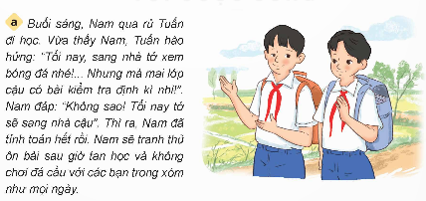  - GV gọi HS đọc các tình huống trong sách.  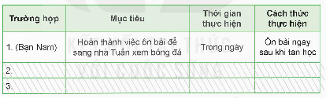  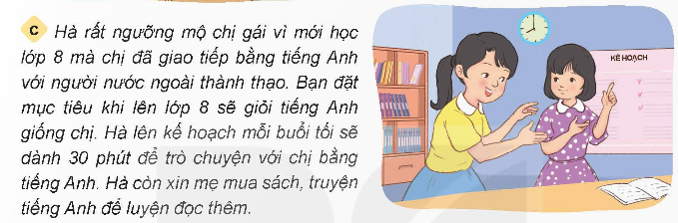  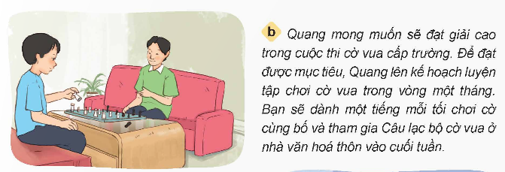  - GV cho HS thảo luận nhóm 4 và hoàn thành bảng sau:  - GV mời đại diện các nhóm báo cáo kết quả thảo luận.  - GV nhận xét, tuyên dương.  - GV hỏi: Dựa vào bài tập chúng ta vừa làm, căn cứ vào thời gian thực hiện sẽ có những loại kế hoạch cá nhân nào?  - GV nhận xét câu trả lời, chốt nội dung.  + Kế hoạch thực hiện trong ngày, vài ngày hoặc vài tuần gọi là kế hoạch ngắn hạn.  + Kế hoạch thực hiện một hoặc vài tháng gọi là kế hoạch trung hạn.  + Kế hoạch thực hiện trong một hoặc vài năm gọi là kế hoạch dài hạn.  - GV gọi HS kể thêm các loại kế hoạch cá nhân khác.  - GV gọi HS nhận xét, tuyên dương HS.  Hoạt động 2: Tìm hiểu vì sao phải lập kế hoạch cá nhân.  - Gọi HS đọc câu chuyện “Một ngày làm việc của Bác”, cả lớp theo dõi trong sách.  - GV đặt câu hỏi:  + Qua câu chuyện, em thấy Bác Hồ có thói quen làm việc như thế nào?  + Thể hiện qua câu văn nào trong câu chuyện?  + Khi Bác thực hiện công việc theo kế hoạch thì kết quả như thế nào?  - GV nhận xét, tuyên dương.  - Vậy em học tập được điều gì từ Bác?  - GV nhận xét, chốt nội dung. | - Gọi HS đọc to trước lớp, các HS còn lại theo dõi trong sách.  - HS thảo luận nhóm 4 và hoàn thành bài tập.  - Đại diện các nhóm báo cáo kết quả thảo luận.  - HS lắng nghe.  - HS trả lời: kế hoạch cá nhân làm trong ngày; kế hoạch làm trong 1 tháng; kế hoạch làm trong nhiều năm.  - HS lắng nghe.  - HS trả lời: kế hoạch rèn luyện sức khỏe; kế hoạch học tập môn toán;….  - HS thực hiện.  - Cả lớp lắng nghe.  - HS lắng nghe và trả lời.  + Bác có thói quen làm việc có kế hoạch và rất đúng giờ.  + Hằng ngày, Bác dậy từ 5 giờ. 5 giờ 15 tập thể dục, 6 giờ ăn sáng, sau đó Bác bắt đầu làm việc. Bác thực hành nghiêm túc, không thay đổi giờ giấc kể cả mùa đông.  + Những việc mà Bác đề ra trong kế hoạch đều được giải quyết hết.  - HS lắng nghe.  - Nhiều HS trả lời.  + Học từ Bác thói quen biết lập kế hoạch cá nhân.  + Học được cách kiên trì thực hiện những việc đã đề ra.  - HS lắng nghe.
3. Hoạt động luyện tập.
- Mục tiêu:
+ Củng cố những kiến thức về lập kế hoạch cá nhân.
- Cách tiến hành:
GV tổ chức cho HS thảo luận nhóm 2.  - GV cho HS chia nhóm.  - GV gọi HS đọc tình huống trong sách.  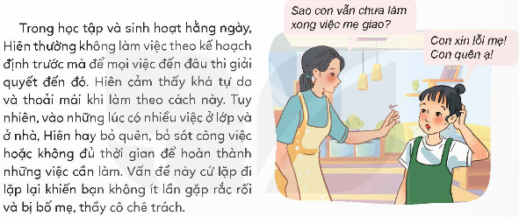  - GV nêu một số câu hỏi cho HS thảo luận và trả lời:  + Bạn Hiên có thói quen làm việc như thế nào?  + Thói quen đó đã khiến Hiên gặp phải vấn đề gì?  + Vậy vì sao chúng ta phải lập kế hoạch cá nhân?  - GV gọi đại diện các nhóm trình bày.  + Bạn Hiên có thói quen làm việc như thế nào?  + Thói quen đó đã khiến Hiên gặp phải vấn đề gì?  + Vậy vì sao chúng ta phải lập kế hoạch cá nhân?  - GV gọi nhóm khác nhận xét, GV chốt. | - HS thực hện theo yêu cầu của GV.  - HS đọc.  - HS thảo luận nhóm đôi.  - Đại diện các nhóm trình bày.  + Hiên có thói quen làm việc không theo kế hoạch định trước mà để mọi việc đến đâu thì giải quyết đến đó.  + Lúc có nhiều việc ở lớp hay ở nhà, Hiên hay bỏ quên, bỏ sót công việc, không đủ thời gian để hoàn thành các việc cần làm.  + Phải lập kế hoạch cá nhân vì: giúp chúng ta chủ động khi thực hiện công việc; mang lại kết quả cao trong công việc; rèn luyện được đức tính chăm chỉ, kiên trì, có trách nhiệm vớ công việc của mình.  - HS lắng nghe.
4. Vận dụng trải nghiệm.
- Mục tiêu:
+ Củng cố những kiến thức đã học trong tiết học để học sinh khắc sâu nội dung.
+ Vận dụng kiến thức đã học vào thực tiễn.
+ Tạo không khí vui vẻ, hào hứng, lưu luyến sau khi học sinh bài học.
- Cách tiến hành:
- GV cho HS chơi trò chơi “Ai nhanh hơn”.  + GV phổ biến luật chơi: GV nêu câu hỏi - HS giơ tay để trả lời  + GV chuẩn bị một số câu hỏi liên quan đến bài học:  1. Kế hoạch cá nhân là gì? (Có đáp án lựa chọn)  2. Dựa vào thời gian thực hiện, có các loại kế hoạch cá nhân nào?  - GV cho HS chơi.  - GV nhận xét tuyên dương.  - Nhận xét sau tiết dạy.  - Dặn dò về nhà. | - HS thực hiện theo yêu cầu của GV.  - HS tham gia chơi.  - HS lắng nghe, rút kinh nghiệm.

IV. ĐIỀU CHỈNH SAU BÀI DẠY:

